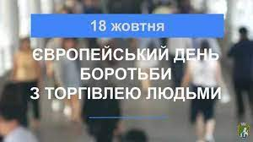
18 жовтня 2007 року Європейським Парламентом був започаткований Європейський День боротьби з торгівлею людьми, як день консолідації діяльності з підвищення рівня обізнаності щодо явища торгівлі людьми , особливо жінками і дітьми, небайдужості громадськості до цього явища та візуалізації проблеми на глобальному рівні.
Південно-Східне міжрегіональне управління Державної служби з питань праці наголошує, що вимушені переселенці в умовах війни є надзвичайно вразливими до потрапляння в ситуацію торгівлі людьми з метою трудової експлуатації.
Трудова експлуатація (примусова праця) та торгівля людьми характеризується шкідливим та небезпечним середовищем для виконання роботи, повною відсутністю будь-яких соціальних гарантій, невиплатою заробітної плати, яка ще може перерости у боргову кабалу. Така діяльність роботодавців є цілком і повністю незаконною і передбачає кримінальну відповідальність.
Більше цікавої інформації можно дізнатися на інформаційному порталі pratsia.in.ua

